
MISSIONE BILATERALE DI ASSISTENZA E SUPPORTO IN LIBIA
COMANDO
Tripoli, 29 luglio 2026
Ten. Pietro PINTO
miasit.fpochief@smd.difesa.it

FPWG – MESE DI MAGGIO
- PREMESSA
Il presente documento descrive lo stato di avanzamento delle attività di Force Protection della Missione Bilaterale di Assistenza e Supporto in Libia nella sede del Distaccamento MIASIT di Misurata. Per quanto riguarda il Comando MIASIT, si sottolinea che, data la particolare situazione contingente che interessa il personale del Comando dislocato su Tripoli, è stato istituito un ad hoc Force Protection Working Group al fine di analizzare e valutare tutti gli aspetti di Force Protection e gli interventi finalizzati al trasferimento presso la designata sede dell’hotel Sultan. Pertanto, per tutte le attività inerenti al Comando MIASIT, si rimanda al FPWG Report inviato con msg. n. M_D A35E302 REG2023 0001158 del 24 maggio 2023.
- ARGOMENTI
- attività completate (settori: infrastrutture, procedure, materiali);
- attività in corso (settori: infrastrutture, procedure, materiali);
- attività in programmazione (settori: infrastrutture, procedure);

  - Attività completate
          - Infrastrutture:
- Dal 15 aprile tutto il personale, i materiali e i mezzi del Distaccamento di Misurata sono sati dislocati presso la nuova sede denominata “Palazzina C”. Contestualmente, la vecchia base del “Field Hospital” risulta inutilizzata e in temporanea custodia nell’attesa dell’atto di riconsegna all’Autorità libica.
- Recinzione dell’area C4 realizzata con rete elettrosaldata sorretta da pali in acciaio con plinti in calcestruzzo gettato in opera, debitamente custodita ed accessibile solo previa autorizzazione.
          - Procedure:
- A seguito del trasferimento presso la Palazzina C e contestualmente all’interruzione del sistema di videosorveglianza all’interno dell’ex “Field Hospital”, la videosorveglianza è stata circoscritta al sedime della Palazzina C e consta di n. 6 telecamere, installate sul tetto dell’infrastruttura, a copertura del perimetro e delle aree sensibili della base.
          - Materiali:
- Integrazione del sistema TVCC (fig. 1) con una telecamera aggiuntiva a copertura dell’impianto di adduzione idrica.
- Sono stati approvvigionati i ricambi dei due PCU richiesti con documento di stipula n. 29 del 18 marzo 2023:
  - n. 2 prefiltering for NBC filter;
  - n. 2 NBC filter pack;
  - n. 2 filtri olio motore g.e.;
  - n. 2 filtri aria g.e.;
  - n. 2 filtri gasolio g.e..

  - Attività in corso
          - Infrastrutture:
- Lavori di rimodulazione dei locali cucina della Palazzina C secondo quanto indicato dal J-VET COVI. In particolare, realizzazione di una stanza adibita a lavaggio pentole con rivestimento in piastrelle e pavimento antiscivolo, allestimento locale frigoriferi, locale spogliatoio e locale magazzino.
          - Procedure:
- Aggiornamento SOP di Force Protection a seguito del trasferimento del Distaccamento presso il sedime della “Palazzina C”:
  - SOP 201 “Accesso al Compound”;
  - SOP 303 “Allarme incendio”.
- Misure ANTI COVID-19: adozione ed osservanza delle procedure contenute nella Direttiva di Teatro “Misure di prevenzione e di gestione dei casi di Covid-19 in Teatro Operativo libico”, diramata il 16 febbraio 2023 ed aggiornata in data 18 maggio 2023 con lettera prot. N.0001096. In particolare, attualmente sono in vigore le seguenti mitigazioni:
  - incremento delle misure igienico - sanitarie individuali (sanificazione delle mani, ecc.);
  - attività di sanificazione ed igienizzazione dei locali periodicamente svolta da personale dipendente dalla ditta locale dell’Hotel Al Waddan;
  - il personale impiegato presso il Comando MIASIT potrà essere sottoposto a procedure straordinarie di screening (tampone naso orofaringeo antigenico rapido) a cura del personale sanitario, rispettando il distanziamento durante l’afflusso in Infermeria, qualora se ne ravveda la necessità in relazione alla situazione epidemiologica contingente;
  - il personale rientrato in Teatro Operativo da licenza e con volo commerciale, sarà sottoposto a tampone naso orofaringeo antigenico rapido di controllo al D+3 dall’arrivo.
          - Materiali:
- Punto di situazione PCU:
n° 2 PCU (Protected Container Unit) presso la nuova sede del Distaccamento MIASIT Misurata:
  - matricola RIGP 6303002: efficiente, in attesa della sostituzione dei filtri NBC (come da indicazioni ricevute tramite mail in data 15/04/2022 dalla 5^ Sezione Supporto alle Operazioni – Divisione J3 del COVI);
  - matricola RIGP 6303003: efficiente, in attesa della sostituzione dei filtri NBC (come da indicazioni ricevute tramite mail in data 15/04/2022 dalla 5^ Sezione Supporto alle Operazioni – Divisione J3 del COVI).
Capacità totale di ricovero presso ‘’Palazzina C’’ n. 2 PCU: 50 PAX.
A seguito dell’approvvigionamento dei ricambi, la manutenzione verrà effettuata previa disponibilità della ditta R.I. Group all’intervento tecnico a distanza.

  - Attività in programmazione
          - Infrastrutture:
- Le ultime fasi dei lavori di deconstruction (fig. 2) delle opere di Force Protection saranno eseguite dopo la riconsegna formale della base alle Autorità libiche e consistono nella rimozione di Hescobastion e riposizionamento di T-wall al fine di ricomprende la palazzina 4 nel perimetro del compound.
- Progettazione del parapetto sul lastrico solare della Palazzina C, al fine di rendere fruibile l’area in sicurezza ai sensi del d.lgs. 81/08.
          - Procedure:
- Redazione SOP 314 “Procedure da adottare in caso di allarme intrusione”;
- Revisione del “Piano di Difesa”.

- CONCLUSIONI
Le misure di Force Protection già adottate secondo l’approccio DOTLMPFI-I, quelle in fase di monitoraggio, analisi, valutazione e aggiornamento (OODA Cycle), concorrono al mantenimento di un adeguato livello di Protezione delle Forze del Comando MIASIT e del Distaccamento MIASIT Misurata.
Alla luce del recente trasferimento del Distaccamento di Misurata e dell’imminente trasferimento del Comando MIASIT, è necessario porre particolare attenzione sulla redazione/revisione/aggiornamento costante delle SOP di Force Protection.
In particolare, per quanto riguarda il Comando MIASIT, nel corso del mese di giugno si provvederà sistematicamente alla redazione dei citati documenti, attagliando le esigenze di sicurezza del contingente al sedime eccezionale dell’hotel Sultan.

Il Force Protection Officer
Ten. g. (gua.) RN Pietro PINTO

Figura 1 - MISURATA, Palazzina C – Posizione telecamere di videosorveglianza

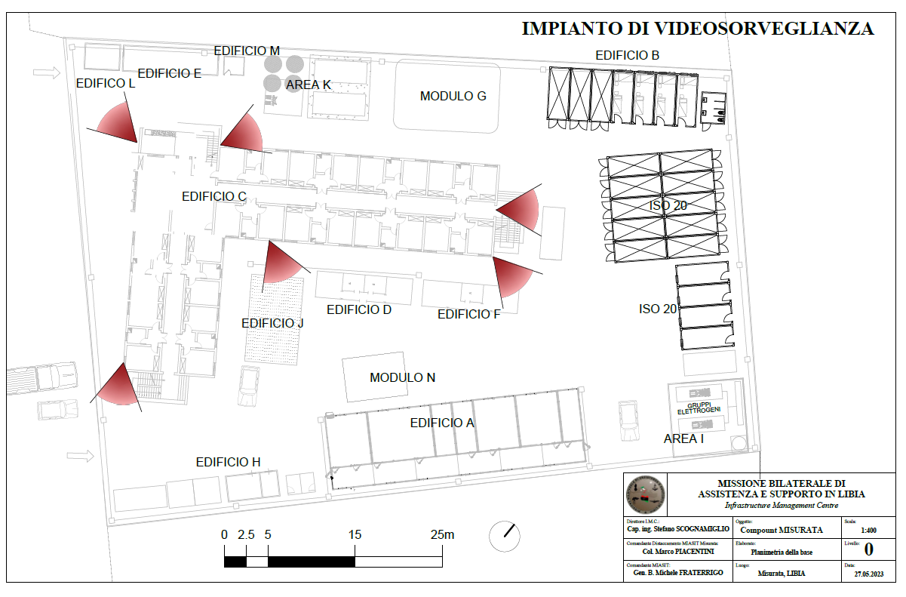

SITUAZIONE LAVORI DECONSTRUCTION

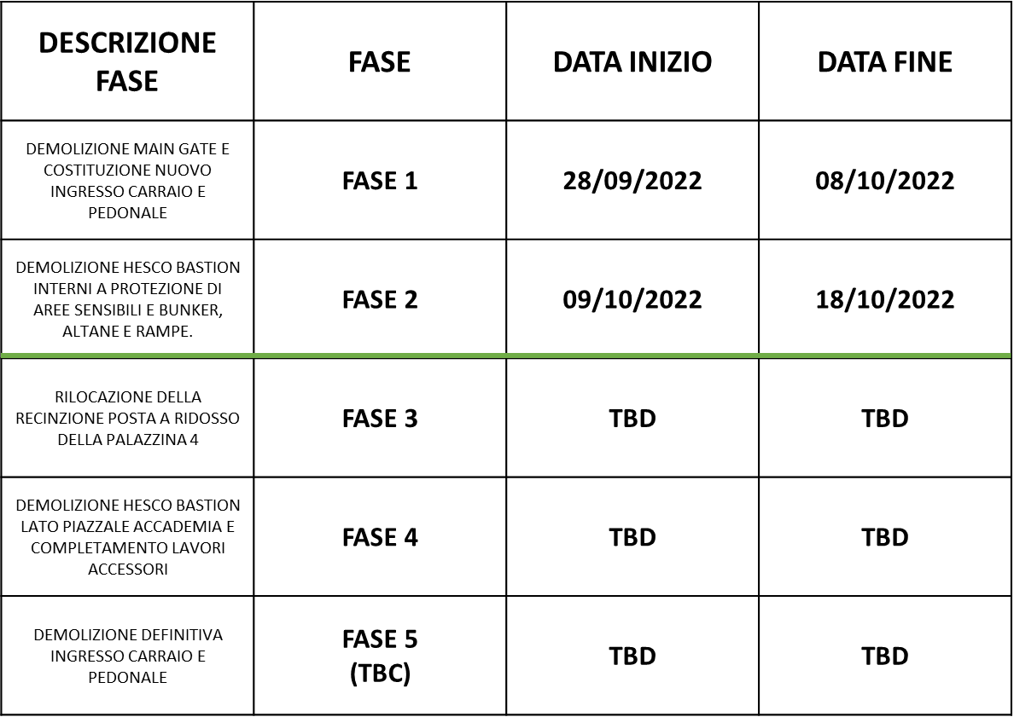

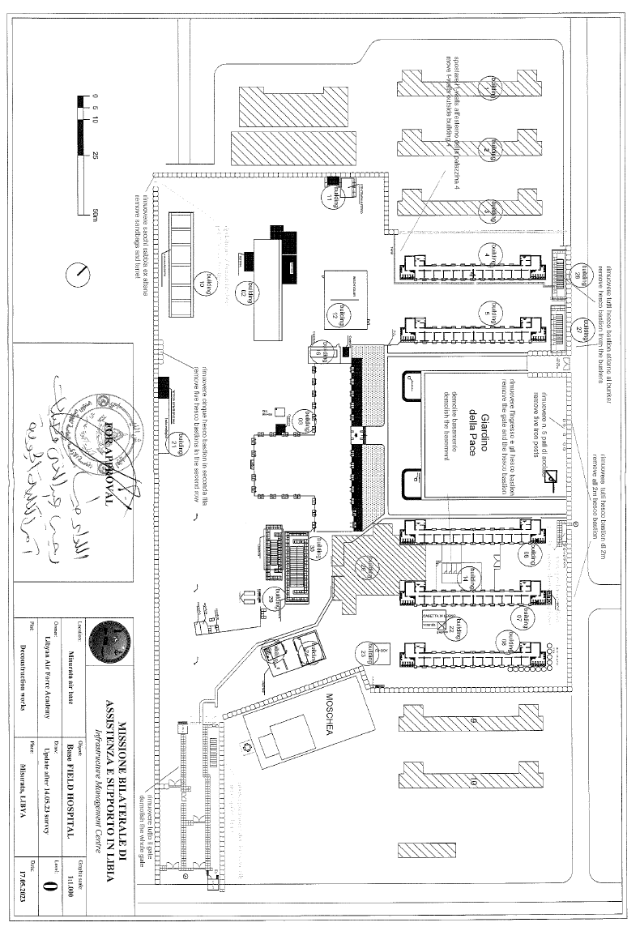
Figura 2 - MISURATA, Ex Field Hospital - Lavori di Decostruzione opere di Force Protection (Fasi 3,4,5) concordati con l’Autorità libica

